河南省洪杉新材料有限公司年产4000吨水性钢结构防火涂料项目竣工环境保护验收监测报告表

建设单位：河南省洪杉新材料有限公司
编制单位：河南省洪杉新材料有限公司

2024年9月
建设单位：河南省洪杉新材料有限公司
法人代表：郑志方
联系人：华珂
联系方式：17656177345
地 址：长垣市蒲北区洞庭湖路南侧汝河路西侧2号厂房

监测单位：山东沁泽环保服务有限公司
法人代表：朱文龙
联系人：宋管印
联系方式：18336096020

建设单位：河南省洪杉新材料有限公司
项目负责人：华珂
联系人：华珂
联系方式：17656177345
地 址：长垣市蒲北区洞庭湖路南侧汝河路西侧2号厂房

表一
建设项目名称 | 年产4000吨水性钢结构防火涂料项目
建设单位名称 | 河南省洪杉新材料有限公司
建设项目性质 | 新建 改扩建√ 技改 迁建
建设地点 | 长垣市蒲北区洞庭湖路南侧汝河路西侧2号厂房
主要产品名称 | 非膨胀型水性钢结构防火涂料
建设项目环评时间 | 2024年5月 | 开工建设时间 | 2024年5月
调试时间 | 2024年8月 | 验收现场监测时间 | 2024年8月5日~8月6日
环评报告表  审批部门 | 新乡市生态环境局长垣分局（长环审（2024）34号） | 环评报告表  编制单位 | 河南省凝博生态科技有限公司
环保设施设计单位 | / | 环保设施施工单位 | /
投资总概算 | 300万元 | 环保投资总概算 | 15万 | 比例 | 5%
实际总概算 | 300万元 | 环保投资 | 15万 | 比例 | 5%
验收范围 | 本项目主体工程、辅助工程、生产设备的实际建设情况和环保设施建设、运行及环保要求落实情况等。
项目由来：
河南省洪杉新材料有限公司在长垣市蒲北区洞庭湖路南侧汝河路西侧2号厂房内投资300万元建设年产4000吨水性钢结构防火涂料项目。经现场勘查，本项目建设已完成，建设内容为年产4000吨水性钢结构防火涂料（非膨胀型水性钢结构防火涂料）。
2024年5月，河南省凝博生态科技有限公司编制完成了本项目的环境影响报告表，2024年5月13日，获得新乡市生态环境局长垣分局批复（长环审（2024）34号）。
根据《建设项目竣工环境保护验收技术指南污染影响类》和《建设项目竣工环境保护验收暂行办法》，我公司编制了该项目的竣工环境保护验收监测工作，按照国家有关规范要求，编制完成本项目的验收报告。

验收监测依据 | （1）《中华人民共和国环境保护法》（2015.1.1）；  （2）《中华人民共和国环境影响评价法》（2018.12.29）；  （3）《中华人民共和国大气污染防治法》（2018.10.26）；  （4）《中华人民共和国水污染防治法》（2017.6.27）；  （5）《中华人民共和国固体废物污染环境防治法》（2020.9.1）；  （6）《中华人民共和国环境噪声污染防治法》（2018.12.29）；  （7）《国家危险废物名录》（2021版）；  （8）《危险废物贮存污染控制标准》（GB18597-2023）；  （9）《一般工业固体废物贮存、处置场污染控制标准》（GB18599-2020）；  （10）《建设项目环境保护管理条例》（2017 国务院令 第682号）；  （11）《关于印发环评管理中部分行业建设项目重大变动清单的通知》（环境保护部办公厅文件，环办[2015]52号）；  （12）《建设项目竣工环境保护验收技术指南 污染影响类》（2018.5.16）；  （13）《建设项目竣工环境保护验收暂行办法》（2017.11.20）；  （14）《河南省洪杉新材料有限公司年产4000吨水性钢结构防火涂料项目环境影响报告表》（河南省凝博生态科技有限公司，2024年）；  （15）新乡市生态环境局长垣分局批复关于《河南省洪杉新材料有限公司年产4000吨水性钢结构防火涂料项目环境影响报告表》的批复（长环审（2024）34号）。
验收监测评价标准、标号、级别、限值 | 污染物排放标准：  表1 污染物排放控制标准一览表
  环境  要素 | 标准编号 | 标准名称 | 执行级别  （类别） | 主要标准要求
   |  |  |  | 参数 | 浓度限值
  废气 | GB37824-2019 | 涂料、油墨及胶粘剂工业大气污染物排放标准 | 表2 | 颗粒物 | 有组织：20mg/m³
  废气 | 《重污染天气重点行业应急减排措施制定技术指南》（2020年修订版）- 涂料制造企业绩效分级A级要求 |  |  | 颗粒物 | 有组织：10mg/m³
  废气 | 新乡市生态环境局关于进一步规范工业企业颗粒物排放限值的通知 |  |  | 颗粒物 | 有组织：10mg/m³  无组织：0.5mg/m³
  废水 | GB8978-1996 | 《污水综合排放标准》 | 表2三级标准 | COD | 500mg/L
   |  |  |  | NH₃-N | /
   |  |  |  | BOD₅ | 300mg/L
   |  |  |  | SS | 400mg/L
   |  |  |  | 总氮 | /
   |  |  |  | 总磷 | /
  废水 | DB41/2087-2021 | 《河南省黄河流域水污染物排放标准》 | 表1，一级标准 | COD | 40mg/L
   |  |  |  | BOD₅ | 6mg/L
   |  |  |  | SS | 10mg/L
   |  |  |  | NH₃-N | 3mg/L
   |  |  |  | 总氮 | 12mg/L
   |  |  |  | 总磷 | 0.4mg/L
  废水 | 长垣市第一污水处理厂收水标准：（COD≤300mg/L，NH₃-N≤35 mg/L，BOD≤150 mg/L，SS≤200mg/L ，总磷≤3.5mg/L ）
  噪声 | GB12348-  2008 | 《工业企业厂界环境噪声排放标准》 | 2类 | 等效连续A声级 | 昼间≤60dB（A）  夜间≤50dB（A）
  一般固体废物 | GB18599  -2020 | 《一般工业固体废物贮存和填埋污染控制标准》 | / | / | /
表二
工程建设内容：
表2 本项目基本情况表
序号 | 名称 | 内容
1 | 建设单位 | 河南省洪杉新材料有限公司
2 | 工程名称 | 年产4000吨水性钢结构防火涂料项目
3 | 建设项目 | 扩建
4 | 建设地点 | 长垣市蒲北区洞庭湖路南侧汝河路西侧2号厂房
5 | 占地面积 | 3000m²
6 | 总投资 | 300万元
7 | 劳动定员 | 新增劳动定员4人
8 | 工作制度 | 300d/a，1班/d，8h/班
表3 本项目实际建设情况一览表
项目类别 | 项目内容 | 环评阶段计划建设内容 | 实际建设内容 | 变化  情况
主体工程 | 生产车间 | 建筑面积3000m²，1层，钢结构，用于非膨胀型防火涂料生产新生产、原材料、成品存放等 | 建筑面积3000m²，1层，钢结构，用于非膨胀型防火涂料生产新生产、原材料、成品存放等 | 未变化
环保工程 | 非膨胀型防火涂料生产线： | 设置二次密闭投料间，包装机自带集气罩，搅拌罐出气口设置集气管道，引至配套脉冲袋式除尘器（1#、2#、3#、4#）进行处理，然后与经水泥仓顶除尘器（5#、6#）处理后的废气一同由1根15m排气筒排放（P1） | 设置二次密闭投料间，搅拌罐过程全封闭，包装机自带集气罩，引至配套脉冲袋式除尘器（1#、2#）进行处理，然后与经水泥仓顶除尘器（3#、4#）处理后的废气一同由1根15m排气筒排放（P1） | 搅拌过程全封闭，减少2套除尘器
环保工程 | 生活污水 | 化粪池（1×20m³）处理后，经市政管网排入长垣市第一污水处理厂 | 化粪池（1×20m³）处理后，经市政管网排入长垣市第一污水处理厂 | 未变化
环保工程 | 一般固废 | 设置一般固废暂存暂存间（20m²），一般固废在废料库暂存后，定期外售 | 设置一般固废暂存暂存间（20m²），一般固废在废料库暂存后，定期外售 | 未变化
公用工程 | 给水 | 自来水管网 | 自来水管网 | /
公用工程 | 供电 | 依托电网 | 依托电网 | /
表4 本项目主要设备情况一览表
序号 | 设备 |  | 型号 | 计划投入数量（台） | 实际建设数量（台） | 变化情况
1 | 非膨胀型生产线 | 混合搅拌机 | 罐体6m³ | 2 | 2 | 一致
2 | 非膨胀型生产线 | 提升机 | / | 2 | 2 | 一致
3 | 非膨胀型生产线 | 水泥仓 | 45m³ | 2 | 2 | 一致
4 | 非膨胀型生产线 | 阀口包装机 | / | 2 | 2 | 一致
5 | 非膨胀型生产线 | 空压机 | / | 2 | 2 | 一致
6 | 非膨胀型生产线 | 码垛机 | / | 1 | 1 | 一致
表5 环保设施环评、实际建设情况一览表
污染因素 | 产污环节 | 环评阶段 | 实际建设 | 实际建设数量 | 变化情况
废气 | 非膨胀型防火涂料生产线 | 设置二次密闭投料间，包装机自带集气罩，搅拌罐出气口设置集气管道，引至配套脉冲袋式除尘器（1#、2#、3#、4#）进行处理，然后与经水泥仓顶除尘器（5#、6#）处理后的废气一同由1根15m排气筒排放（P1） | 设置二次密闭投料间，搅拌罐过程全封闭，包装机自带集气罩，引至配套脉冲袋式除尘器（1#、2#）进行处理，然后与经水泥仓顶除尘器（3#、4#）处理后的废气一同由1根15m排气筒排放（P1） | 4套 | 搅拌过程全封闭，减少2套除尘器
废水 | 生活污水 | 化粪池（1×20m³）处理后，经市政管网排入长垣市第一污水处理厂 | 化粪池（1×20m³）处理后，经市政管网排入长垣市第一污水处理厂 | 1个 | 一致
固废 | 一般固废 | 设置一般固废暂存暂存间（20m²），一般固废在废料库暂存后，定期外售 | 设置一般固废暂存暂存间（20m²），一般固废在废料库暂存后，定期外售 | 1个 | 一致
噪声 | 生产过程 | 基础减振、车间隔声 | 基础减振、车间隔声 | / | 一致
本项目产品主要为水性钢结构防火涂料，具体见表6所示。
表6 本项目产品方案
序号 | 名称 | 单位 | 规格 | 计划年产量 | 实际年产量
1 | 非膨胀型水性钢结构防火涂料 | 吨 | 25kg/袋 | 4000 | 4000
原辅材料消耗及水平衡：
表7 本项目原辅材料及能源消耗情况一览表
序号 | 名称 |  | 单位 | 计划消耗量 | 实际消耗量 | 备注
1 | 非膨胀性水性钢结构防火涂料 | 普通硅酸盐水泥 | t/a | 2000 | 2000 | 一致
2 | 非膨胀性水性钢结构防火涂料 | 膨胀蛭石 | t/a | 400 | 400 | 一致
3 | 非膨胀性水性钢结构防火涂料 | 膨胀珍珠岩 | t/a | 400 | 400 | 一致
4 | 非膨胀性水性钢结构防火涂料 | 填充料（纤维） | t/a | 374 | 374 | 一致
5 | 非膨胀性水性钢结构防火涂料 | 轻质碳酸钙 | t/a | 826 | 826 | 一致
6 | 非膨胀性水性钢结构防火涂料 | 包装袋 | 万个/a | 16 | 16 | 一致
7 | 生活用水 |  | m³/a | 36 | 36 | 一致
8 | 电 |  | 万kwh/a | 20 | 20 | 一致
给排水：
①生产用水
本项目无生产用水。
②生活用水
生活水：本项目新增劳动定员4人，均不在厂区食宿，年工作300天，营运期职工办公生活用水量为0.12m³/d（36.0m³/a），产污系数取80%，即生活污水产生量为0.096m³/d（28.8m³/a）。

主要工艺流程及产物环节：
本项目产品主要为非膨胀性水性钢结构防火涂料，生产工艺见图2。
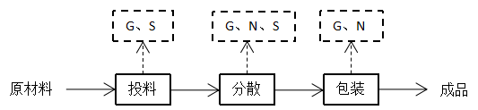
图2 非膨胀型（厚型）水性钢结构防火涂料生产工艺流程及产污环节图
工艺流程简述：
①投料、分散：本项目蛭石、珍珠岩、纤维等袋装原料经拆袋后直接倒入投料仓内，投料口长×宽尺寸为“1.2m×1.0m”，然后经密闭式提升系统输送至搅拌机内；本项目水泥先由密闭罐车运输进厂，经气泵打入密闭式筒仓内，水泥仓中的水泥经密闭式提升系统输送至搅拌机内，混合后开启搅拌机进行密闭搅拌。投料、搅拌及水泥仓储存过程会生产粉尘和噪声。
②包装：经混合搅拌后的粉状产品直接经阀口包装机进行包装，包装时出料口与袋口贴合度较好，在包装过程中基本无粉尘逸散，只在每袋物料灌装完成后袋口敞开瞬间会产生少量粉尘，包装机阀口设有抽风系统，包装后的成品采用码垛机（机械手）进行码垛，入库。包装过程会产生粉尘和噪声。
项目变动情况说明《关于印发环评管理中部分行业建设项目重大变动清单的通知》（环境保护部办公厅文件，环办[2015]52号）中指出：根据《环境影响评价法》和《建设项目环境保护管理条例》有关规定，建设项目的性质、规模、地点、生产工艺和环境保护措施五个因素中的一项或一项以上发生重大变动，且可能导致环境影响显著变化（特别是不利环境影响加重）的，界定为重大变动。界定为重大变动的应当重新报批环境影响评价文件，不属于重大变动的纳入竣工环境保护验收管理。
经现场勘查，本项目实际建设内容与环评一致，仅环保设备变动，由于搅拌过程全封闭，无搅拌罐出气口，因此减少2套袋式除尘器，不存在重大变动。

表三
主要污染源、污染物处理和排放：
1、废气
本项目的废气来源主要为生产过程产生的废气，详见下表。
表8 本项目废气污染物情况一览表
来源 | 污染物种类 | 治理措施 | 排放方式
非膨胀型防火涂料生产线废气 | 颗粒物 | 袋式除尘器+15m排气筒（P1） | 有组织排放
无组织废气 | 颗粒物 | / | 无组织排放
2、废水
本项目运营期的废水主要为员工生活污水。
生活污水产生量为0.096m³/d（28.8m³/a）。主要污染因子为COD、BOD₅、SS、氨氮、总磷、总氮，生活污水收集后经厂区20m³化粪池处理后，排入长垣市第一污水处理厂。

3、噪声
本项目主要噪声源为提升机、混合搅拌机、空压机、阀口包装机、码垛机等运行时产生的噪声，根据类比调查，噪声源强为75～90dB（A）。本项目采用隔声、消声、减振等方式治理噪声污染。
表9 本项目主要产噪设备及源强一览表
序号 | 声源名称 | 声级 | 经基础减震、建筑隔声
1 | 提升机 | 75 | 50
2 | 混合搅拌机 | 75 | 50
3 | 阀口包装机 | 80 | 55
4 | 空压机 | 90 | 65
5 | 码垛机 | 80 | 55
4、固体废物
表10 本项目实施后固体废物产生情况一览表
类型 | 废物名称 | 产生量 | 类别 | 处理处置方式及去向
一般固废 | 除尘器收尘 | 89.57t/a | / | 集中收集后定期外售
一般固废 | 废包装袋 | 4.5t/a | / | 集中收集后定期外售
生活垃圾 |  | 0.6t/a | / | 集中收集后交由环卫部门处置

表四
建设项目环境影响报告表主要结论及审批部门审批决定：
1、环境影响报告表主要结论
（1）废气：本项目非膨胀型涂料生产线废气经集气装置收集后，由配套脉冲袋式除尘器进行处理，最终由1根15m高排气筒排放（P1）；本项目废气经处理后可达标排放。
（2）废水：本项目无生产废水排放；生活污水经化粪池处理后排入长垣市第一污水处理厂。因此，本项目废水对周围环境影响较小。
（3）噪声：本项目噪声源经选用低噪声设备、隔声、减振措施后可达标排放，对区域环境基本无影响。
（4）固体废物：本项目一般固废在厂区暂存后回用于生产；生活垃圾经收集后由当地环卫部门处置，因此，本项目固废对周围环境影响较小。
2、审批部门审批决定
你(单位)委托河南省凝博生态科技有限公司编制的《河南省洪杉新材料有限公司年产 4000 吨水性钢结构防火涂料项目环境影响报告表》已收悉。依据《中华人民共和国环境保护法》和《中华人民共和国环境影响评价法》等法律法规，经审查，现批复如下:
一、原则批准《河南省洪杉新材料有限公司年产 4000 吨水性钢结构防火涂料项目环境影响报告表》，同意该项目在长垣市蒲北区洞庭湖路南侧汝河路西侧2号厂房建设。
二、严格执行环保“三同时”制度，认真落实环评要求及建议，并向社会公众主动公开已经批准的环境影响报告表，并接受相关方的咨询。环评中提及的污染防治措施可以作为该项目污染治理设施设计的依据。
三、项目产生的噪声、废水、废气、固废按照环评提出来的防治措施要求进行治理
四、如果今后国家或我省颁布污染物排放限值的新标准，届时你公司应按新的排放标准执行。
五、项目建成后的相关环保措施、设施应与主体工程应同时投运，你单位要对环保设施运行情况进行跟踪监测，按规定程序实施竣工环境保护验收，并将验收信息上传至全国建设项目竣工环境保护验收信息系统。该项目由市环境监察大队负责监督管理，并明确责任人，加强检查和监管。随着周围环境、政策、法律法规的变化，我局有权收回所办理的审批手续。

表五

验收检测质量保证及质量控制：

1、质量保证及质量控制
本次验收监测委托山东沁泽环保服务有限公司进行。
山东沁泽环保服务有限公司具备检测机构资质认定证书，见附件。
检测人员：参加检测人员均经过部门组织的培训、考试合格持证上岗。

2、废气检测分析过程中的质量保证和质量控制
（1）所有检测项目按国家有关规定及质控要求进行质量控制。
（2）检测分析方法采用国家颁布的标准（或推荐）分析方法，检测人员经过考核并持有合格证书，所有检测仪器均在有效检定期内，并参照有关计量检定规程定期校验和维护。
（3）样品交接与分析过程严格按照监测技术规范进行。
（4）检测数据严格实行三级审核。
3、噪声检测分析过程中的质量保证和质量控制

声级计使用前后进行校准，其示值偏差符合监测技术规范要求（ΔL≤0.5dB（A））。噪声检测在无雨、无雪、风速小于5m/s的气象条件下进行，测量时传声器加戴防风罩。
表11 检测方法一览表
类别 | 项目名称 | 方法依据 | 仪器设备、型号及编号 | 检出限
有组织废气 | 颗粒物 | HJ 836-2017 重量法 | 电子天平 EX125DZH | 1.0mg/m3
无组织废气 | 颗粒物 | HJ 1263-2022重量法 | 电子天平EX125DZH | 168μg/m3
废水 | 流量 | HJ/T 92-2002水污染物排放总量监测技术规范 | 便携式流速测算仪LGY-II | /
废水 | 化学需氧量 | HJ 828-2017 重铬酸盐法 | 酸式滴定管 | 4mg/L
废水 | 生化需氧量 | HJ 505-2009 稀释与接种法 | 生化培养箱SPX-100B-Z | 0.5 mg/L
废水 | 悬浮物 | GB/T 11901-1989 重量法 | 电子天平FA 2004 | /
废水 | 氨氮 | HJ 535-2009 纳氏试剂分光光度法 | 可见分光光度计EV-2000 | 0.025mg/L
废水 | 总磷 | GB/T 11893-1989 钼酸铵分光光度法 | 紫外可见分光光度计 UV2400 | 0.01 mg/L
废水 | 总氮 | HJ 636-2012 碱性过硫酸钾消解紫外分光光度法 | 紫外可见分光光度计 EU-2600R | 0.05 mg/L
噪声 | 等效声级 | 工业企业厂界环境噪声排放标准 GB 12348-2008 | 多功能声级计AWA5688  声校准器  AWA6022A | /

表六

验收检测内容：

1、废气
本项目废气检测内容见下表。
表12 废气污染物检测项目及频次
检测  类别 | 排放源 | 检测点位 |  | 检测因子 | 检测频次 | 执行标准
有组织废气 | 非膨胀型防火涂料生产线废气 | 袋式除尘器+15m排气筒（P1） | 进口及排气筒出口 | 颗粒物 | 检测2个周期，3次/周期 | 满足《涂料、油墨及胶粘剂工业大气污染物排放标准》（GB37824-2019）表2排放要求和《重污染天气重点行业应急减排措施制定技术指南》（2020年修订版）- 涂料制造企业绩效分级A级要求，同时满足《新乡市生态环境局关于进一步规范工业企业颗粒物排放限值的通知》相关排放要求
无组织废气 | / | 厂界外上风向设置一个点位、下风向设置3个点位 |  | 颗粒物 | 检测2天，3次/天

2、废水
本项目废水为生活废水，生活废水经化粪池处理排入长垣市第一污水处理厂，监测内容详见下表。
表13 废水监测内容一览表
监测点位 | 监测类别 | 监测因子 | 监测频次 | 执行标准
废水总排放口 | 废水 | COD、BOD₅、SS、NH₃-N、总磷、总氮 | 连续监测2天  每天监测3次 | 《污水综合排放标准》（GB8978 -1996）表4中三级标准以及长垣市第一污水处理厂进水控制指标，二者取严。

3、厂界噪声检测
本项目厂界噪声检测内容见下表。
表14 噪声检测内容一览表
检测类别 | 检测点位 | 检测因子 | 检测频次 | 执行标准
厂界噪声 | 厂界四周各设一监测点 | 等效A声级 | 检测2天，  每天昼夜各1次 | 《工业企业厂界环境噪声排放标准》GB12348-2008中2类标准（昼间60dB（A）、夜间50dB（A））

4、固体废物检测
本项目固体废物均不外排，因此本次验收调查固体废物处置和堆场建设情况是满足环评批复要求。

表七

验收检测期间生产工况记录：
- 验收检测期间该公司生产负荷满足验收检测工况的要求。
2、验收检测期间，各生产设施运行正常。
验收检测结果：
- 废气检测
本项目废气检测结果见下表。
表15 有组织废气检测结果
点位名称 | 非膨胀型防火涂料生产线袋式除尘器+15m排气筒进口
采样时间  频次 | 2024.08.05 |  |  |  | 2024.08.06
检测项目 | 第一次 | 第二次 | 第三次 | 第一次 |  | 第二次 | 第三次
标干流量（m3/h） | 7632 | 7597 | 7616 | 7603 |  | 7630 | 7619
颗粒物实测浓度（mg/m³） | 42.1 | 44.3 | 42.4 | 41.8 |  | 43.7 | 44.8
颗粒物排放速率（kg/h） | 0.32 | 0.34 | 0.32 | 0.32 |  | 0.33 | 0.34
点位名称 | 非膨胀型防火涂料生产线袋式除尘器+15m排气筒出口
采样时间  频次 | 2024.04.09 |  |  |  | 2024.04.10
检测项目 | 第一次 | 第二次 | 第三次 | 第一次 |  | 第二次 | 第三次
标干流量（m3/h） | 8014 | 8002 | 8037 | 8024 |  | 8011 | 8017
颗粒物实测浓度（mg/m³） | 3.8 | 4.1 | 3.7 | 4.0 |  | 3.7 | 4.1
颗粒物排放速率（kg/h） | 3.0×10⁻² | 3.3×10⁻² | 3.0×10⁻² | 3.2×10⁻² |  | 3.0×10⁻² | 3.3×10⁻²
由检测数据可知，本项目非膨胀型防火涂料生产线颗粒物排放浓度在3.7-4.1mg/m³之间，满足《涂料、油墨及胶粘剂工业大气污染物排放标准》（GB37824-2019）表2排放要求（20mg/m³）和《重污染天气重点行业应急减排措施制定技术指南》（2020年修订版）- 涂料制造企业绩效分级A级要求（10mg/m³），同时满足《新乡市生态环境局关于进一步规范工业企业颗粒物排放限值的通知》排放要求（10mg/m³）。。
表16 无组织废气检测结果
采样日期  结果  点位  项目 |  | 颗粒物（mg/m³）
 |  | 上风向1# | 下风向2# | 下风向3# | 下风向4#
 |  | 检测结果 | 检测结果 | 检测结果 | 检测结果
2024.08.05 | 第一次 | 241 | 352 | 316 | 277
2024.08.05 | 第二次 | 226 | 326 | 284 | 296
2024.08.05 | 第三次 | 234 | 299 | 306 | 337
2024.08.06 | 第一次 | 233 | 287 | 344 | 316
2024.08.06 | 第二次 | 238 | 308 | 327 | 361
2024.08.06 | 第三次 | 246 | 314 | 301 | 324
根据上述检测结果，颗粒物排放浓度在0.226-0.352mg/m³之间，满足《新乡市生态环境局关于进一步规范工业企业颗粒物排放限值的通知》排放要求（0.5mg/m³）。
2、废水检测
本项目废水检测结果见表17。
表17 生活废水排放口废水监测结果一览表
采样时间 | 2024.08.05 |  |  |  |  | 2024.08.06
点位及频次  检测结果 | 生活污水排放口
项目 | 第一次 | 第二次 | 第三次 | 第四次 | 第一次 |  | 第二次 | 第三次 | 第四次
化学需氧量（mg/L） | 182 | 184 | 177 | 182 | 177 |  | 181 | 187 | 177
生化需氧量（mg/L） | 56.4 | 55.2 | 55.6 | 56.4 | 56.1 |  | 55.7 | 55.4 | 56.1
悬浮物（mg/L） | 53 | 50 | 48 | 53 | 51 |  | 56 | 57 | 51
氨氮（mg/L） | 2.74 | 2.83 | 2.96 | 2.74 | 2.63 |  | 2.72 | 2.54 | 2.63
总磷（mg/L） | 1.06 | 1.01 | 1.04 | 1.06 | 1.03 |  | 1.06 | 1.08 | 1.03
总氮（mg/L） | 7.39 | 7.68 | 7.41 | 7.39 | 7.64 |  | 7.57 | 7.33 | 7.64
根据检测结果，生活污水经厂区化粪池处理后COD为177-187mg/L、BOD₅为55.2-56.4mg/L 、SS为48-57mg/L、氨氮为2.54-2.96mg/L、总氮为7.33-7.68mg/L、总磷为1.01-1.08mg/L均满足《污水综合排放标准》（GB8978-1996）表4三级标准和长垣市第一污水处理厂收水标准。
3、噪声检测
本项目厂界噪声检测结果见下表。
表18 厂界环境噪声检测结果
检测  时间 | 测量  时段 | 检测  项目 | 检测结果（Leq，dB(A)）
检测  时间 | 测量  时段 | 检测  项目 | 1#东厂界 | 2#南厂界 | 3#西厂界 | 4#北厂界
08.05 | 昼间 | 厂界噪声 | 51 | 57 | 56 | 52
08.05 | 夜间 | 厂界噪声 | 43 | 49 | 47 | 44
08.06 | 昼间 | 厂界噪声 | 53 | 56 | 56 | 54
08.06 | 夜间 | 厂界噪声 | 45 | 47 | 45 | 44
由噪声检测结果显示，本项目厂界昼间噪声在在51-57dB（A）之间，夜间噪声在43-49dB（A）之间，能够达到《工业企业厂界环境噪声排放标准》（GB12348-2008）2类标准要求（昼间≤60dB（A）、夜间≤50dB（A））。

表八

验收检测结论：

验收检测期间，该公司生产运行正常，生产负荷满足验收检测工况要求。
验收检测期间，本项目非膨胀型防火涂料生产线颗粒物排放浓度在3.7-4.1mg/m³之间，满足《涂料、油墨及胶粘剂工业大气污染物排放标准》（GB37824-2019）表2排放要求（20mg/m³）和《重污染天气重点行业应急减排措施制定技术指南》（2020年修订版）- 涂料制造企业绩效分级A级要求（10mg/m³），同时满足《新乡市生态环境局关于进一步规范工业企业颗粒物排放限值的通知》排放要求（10mg/m³）。
无组织废气中颗粒物排放浓度在0.226-0.352mg/m³之间，满足《新乡市生态环境局关于进一步规范工业企业颗粒物排放限值的通知》排放要求（0.5mg/m³）。
- 生活污水经厂区化粪池处理后COD为177-187mg/L、BOD₅为55.2-56.4mg/L 、SS为48-57mg/L、氨氮为2.54-2.96mg/L、总氮为7.33-7.68mg/L、总磷为1.01-1.08mg/L均满足《污水综合排放标准》（GB8978-1996）表4三级标准和长垣市第一污水处理厂收水标准。
- 由检测结果可知，本项目厂界昼间噪声在51-57dB（A）之间，夜间噪声在43-49dB（A）之间，能够达到《工业企业厂界环境噪声排放标准》（GB12348-2008）2类标准要求（昼间≤60dB（A）、夜间≤50dB（A））。

建设项目工程竣工环境保护“三同时”验收登记表
填表单位（盖章）： 河南省洪杉新材料有限公司 填表人（签字）： 项目经办人（签字）：
建 设 项 目 | 项目名称 |  | 年产4000吨水性钢结构防火涂料项目 |  |  |  |  | 项目代码 |  | 2401-410728-04-01-947840 |  | 建设地点 | 长垣市蒲北区洞庭湖路南侧汝河路西侧2号厂房
建 设 项 目 | 行业类别（分类管理名录） |  | C2641 涂料制造 |  |  |  |  | 建设性质 |  | □新建 ☑改扩建 技术改造 |  | 东经114 度 38 分 23.190 秒 |  |  | 北纬 35 度 12 分 47.052 秒
建 设 项 目 | 设计生产能力 |  | 年产4000吨水性钢结构防火涂料 |  |  |  |  | 实际生产能力 |  | 年产4000吨水性钢结构防火涂料 |  | 环评单位 |  | 河南省凝博生态科技有限公司
建 设 项 目 | 环评文件审批机关 |  | 新乡市生态环境局长垣分局 |  |  |  |  | 审批文号 |  | 长环审（2024）34号 |  | 环评文件类型 |  | 环评报告表
建 设 项 目 | 开工日期 |  | 2024年5月 |  |  |  |  | 竣工日期 |  | 2024年7月 |  | 排污许可证申领时间 |  | 2024年7月24日
建 设 项 目 | 环保设施设计单位 |  | / |  |  |  |  | 环保设施施工单位 |  | / |  | 本工程排污许可证编号 |  | 91410728MA9K7PN71Q002U
建 设 项 目 | 验收单位 |  | 河南省洪杉新材料有限公司 |  |  |  |  | 环保设施监测单位 |  | 山东沁泽环保服务有限公司 |  | 验收监测时工况 |  | /
建 设 项 目 | 投资总概算（万元） |  | 300 |  |  |  |  | 环保投资总概算（万元） |  | 15 |  | 所占比例（%） |  | 5
建 设 项 目 | 一期总投资 |  | / |  |  |  |  | 环保投资（万元）* |  | / |  | 所占比例（%） |  | /
建 设 项 目 | 废水治理（万元） |  | 1 | 废气治理（万元） | 8 | 噪声治理(万元) | 5 | 固废治理(万元) |  | 1 |  | 绿化及生态(万元) |  | / |  |  | 其他（万元） | /
建 设 项 目 | 新增废水处理设施能力 |  | / |  |  |  |  | 新增废气处理设施能力 |  | / |  | 年平均工作时 |  | 2400h
运营单位 |  |  | 河南省洪杉新材料有限公司 |  | 运营单位社会统一信用代码（或组织机构代码）： |  |  |  |  | 91410728MA9K7PN71Q |  | 验收时间 |  | 2024年8月
污  染  物  排  放  达  标  与  总  量  控  制  （工业  建设  项目  详填） | 污染物 |  | 原有排放量(1) | 本期工程实际排放浓度（2） | 本期工程允许排放浓度（3） | 本期工程产生量（4） | 本期工程自身消减量（5） | 本期工程实际排放量（6） | 本期工程核定排放总量（7） | 本期工程“以新带老”消减量（8） | 全厂实际排放总量（9） | 全厂核定排放总量（10） |  | 区域平衡替代消减量（11） |  | 排放增减量  （12）
污  染  物  排  放  达  标  与  总  量  控  制  （工业  建设  项目  详填） | 废水 |  | 0.0148 | / | / | / | / | 0.00288 | / | / | 0.01768 | / |  | / |  | +0.00288
污  染  物  排  放  达  标  与  总  量  控  制  （工业  建设  项目  详填） | 化学需氧量 |  | 0.0069 | / | / | / | / | 0.0012 | / | / | 0.0081 | / |  | / |  | +0.0012
污  染  物  排  放  达  标  与  总  量  控  制  （工业  建设  项目  详填） | 氨 氮 |  | 0.00066 | / | / | / | / | 0.00011 | / | / | 0.00077 | / |  | / |  | +0.00011
污  染  物  排  放  达  标  与  总  量  控  制  （工业  建设  项目  详填） | 石 油 类 |  | / | / | / | / | / | / | / | / | / | / |  | / |  | /
污  染  物  排  放  达  标  与  总  量  控  制  （工业  建设  项目  详填） | 废气 |  | / | / | / | / | / | / | / | / | / | / |  | / |  | /
污  染  物  排  放  达  标  与  总  量  控  制  （工业  建设  项目  详填） | 二氧化硫 |  | / | / | / | / | / | / | / | / | / | / |  | / |  | /
污  染  物  排  放  达  标  与  总  量  控  制  （工业  建设  项目  详填） | 烟 尘 |  | / | / | / | / | / | / | / | / | / | / |  | / |  | /
污  染  物  排  放  达  标  与  总  量  控  制  （工业  建设  项目  详填） | 工业粉尘 |  | / | / | / | / | / | / | / | / | / | / |  | / |  | /
污  染  物  排  放  达  标  与  总  量  控  制  （工业  建设  项目  详填） | 氮氧化物 |  | / | / | / | / | / | / | / | / | / | / |  | / |  | /
污  染  物  排  放  达  标  与  总  量  控  制  （工业  建设  项目  详填） | 工业固体废物 |  | / | / | / | / | / | / | / | / | / | / |  | / |  | /
污  染  物  排  放  达  标  与  总  量  控  制  （工业  建设  项目  详填） | 项目  相关  的其  它污染物 | 非甲烷总烃 | 0.396 | / | 10 | / | / | / | / | / | / | / |  | / |  | /
污  染  物  排  放  达  标  与  总  量  控  制  （工业  建设  项目  详填） | 项目  相关  的其  它污染物 | 颗粒物 | 0.0569 | / | 10 | / | / | 0.0905 | / | / | 0.1474 | / |  | / |  | +0.0905
污  染  物  排  放  达  标  与  总  量  控  制  （工业  建设  项目  详填） | 项目  相关  的其  它污染物 | 二甲苯 | / | / | / | / | / | / | / | / | / | / |  | / |  | /
污  染  物  排  放  达  标  与  总  量  控  制  （工业  建设  项目  详填） | 项目  相关  的其  它污染物 | 总磷 | / | / | / | / | / | / | / | / | / | / |  | / |  | /
污  染  物  排  放  达  标  与  总  量  控  制  （工业  建设  项目  详填） | 项目  相关  的其  它污染物 | 总氮 | / | / | / | / | / | / | / | / | / | / |  | / |  | /
注：1、排放增减量：(+)表示增加，(-)表示减少。2、(12)=(6)-(8)-(11)，(9)=(4)-(5)-(8)-(11)+(1)，3、计量单位：废水排放量——万吨/年；废气排放量——万标立方米/年；工业固体废物排放量——万吨/年；水污染物排放浓度——毫克/升；大气污染物排放浓度——毫克/立方米；水污染物排放量——吨/年；大气污染物排放量——吨/年。

附图一 项目地理位置图


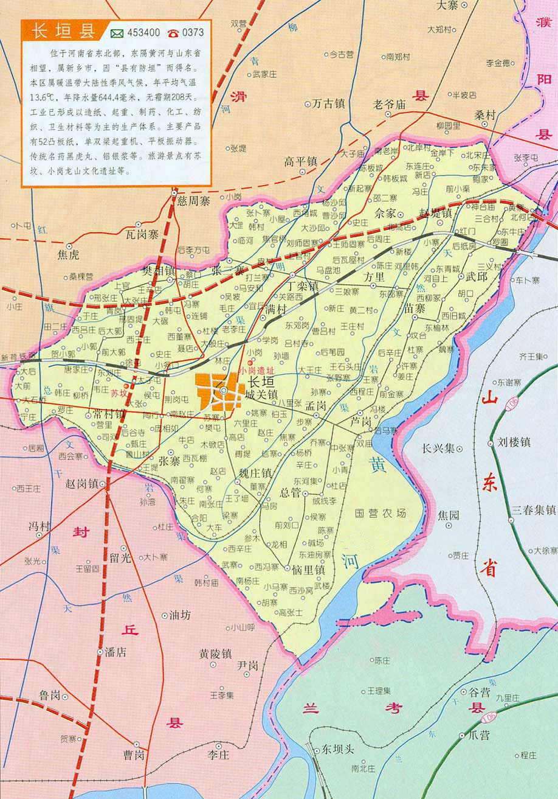
本项目
附图二 项目周边环境图
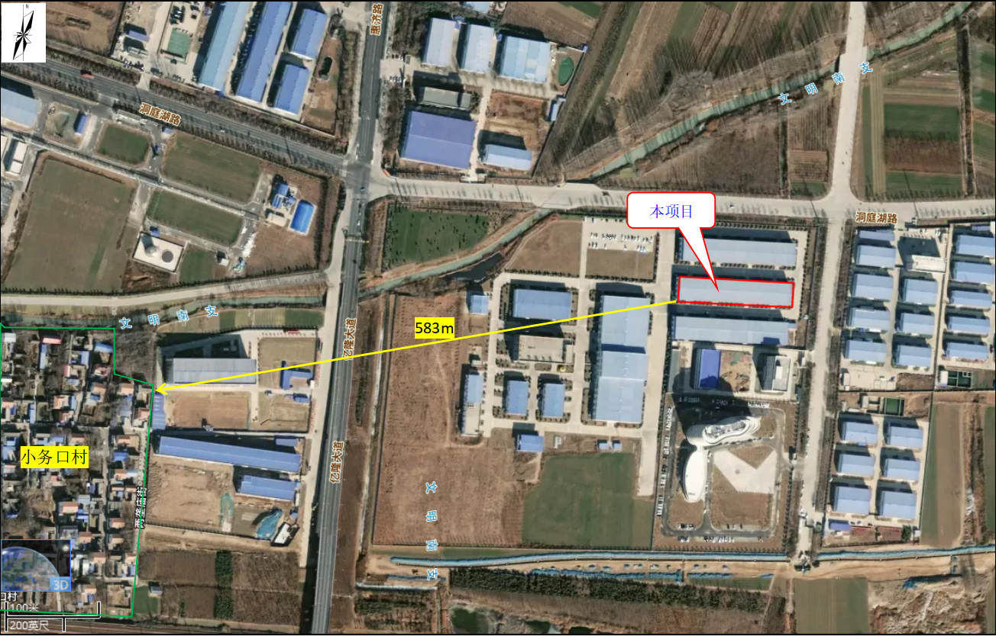

附图三 项目平面布置图
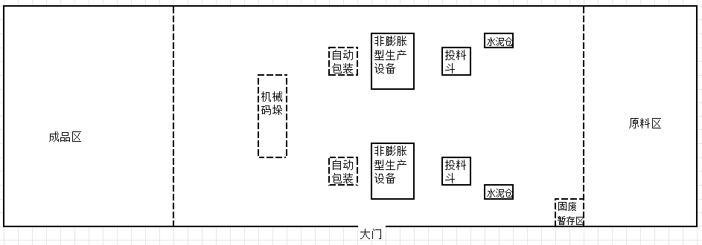
P1

附件1 环境影响评价批复
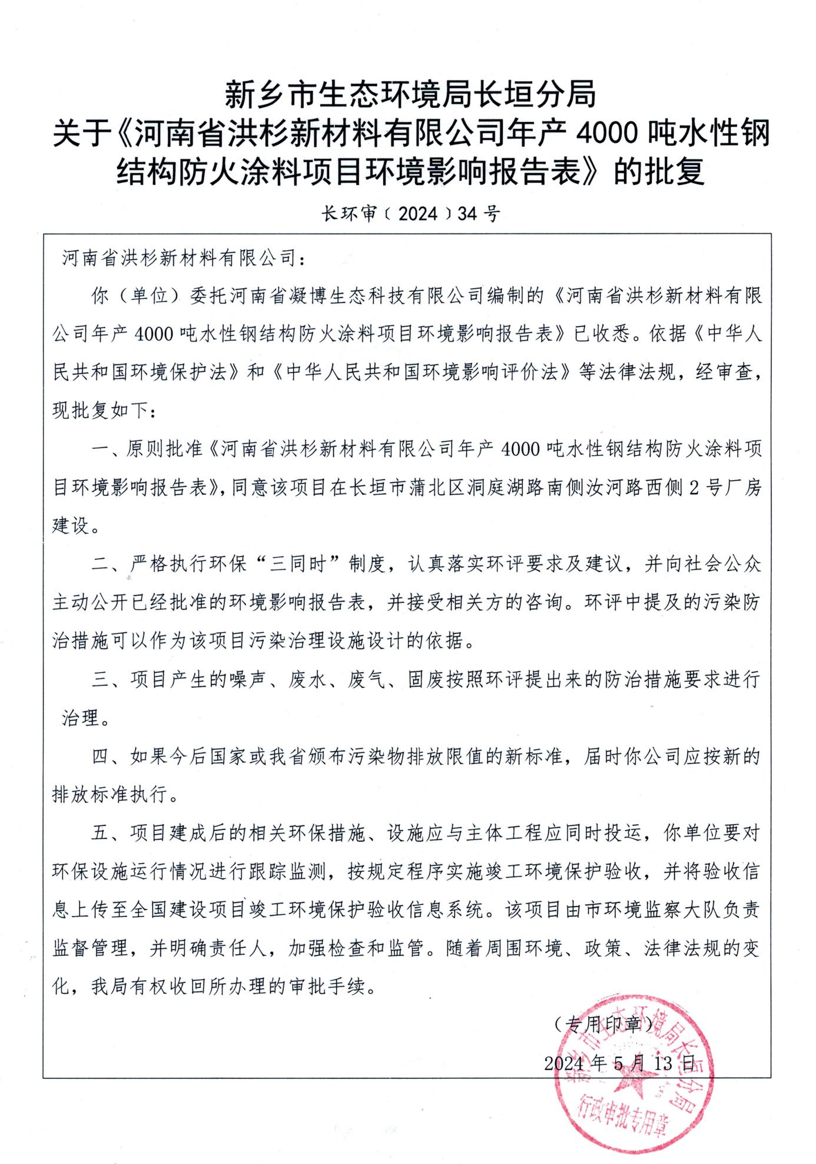
附件2 排污许可证
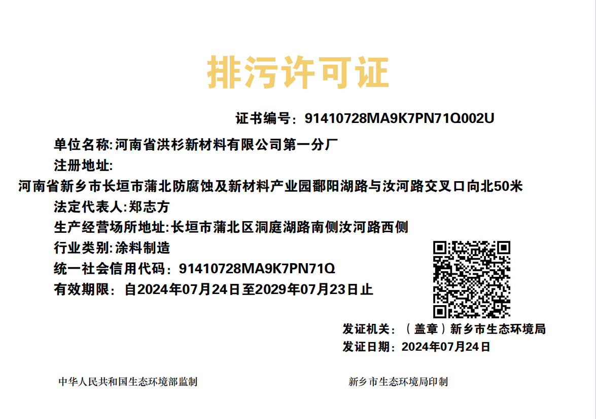
附件3 验收检测单位资质证书
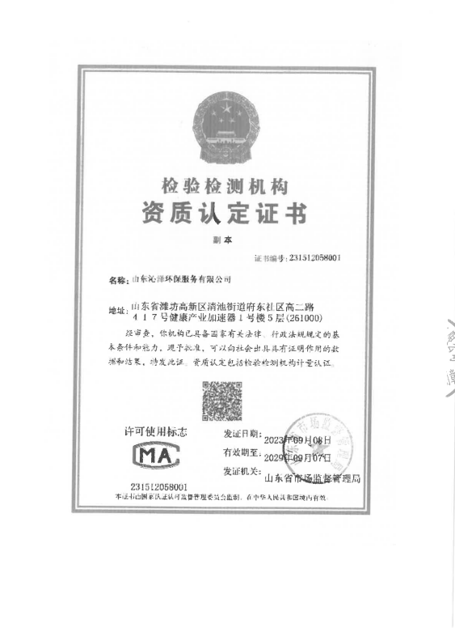
附件4 验收检测报告
